山东省实验中学2011级第二次诊断性测试
化 学 试 题
2013．11

可能用到的相对原子质量：H—l N—14 0一16 Fe一56 Cu—64

第I卷(选择题 共50分)
一、选择题(本题包括10小题。每小题2分，每小题只有一个选项符合题意，共计20分)
1．近年来，华北多个地区发生持续雾霾天气，“PM2．5”数据监测纳入公众视野。“PM2．5”是指大气中直径小于或等于2．5微米的细小颗粒物，也称为可入肺颗粒物。下列有关说法中，错误的是
A．雾属于胶体，能产生丁达尔现象
B．目前的雾霾污染，无需治理借助于天气状况改善即可
C．PM2．5颗粒含有重金属、多种烃等有毒物质
D．汽车尾气是目前城市大气污染气体和细小颗粒物产生的一个重要来源
2．关于硅材料的下列说法正确的是
A．二氧化硅广泛应用丁光纤通讯
B．上艺师利用盐酸刻蚀石英制作艺术品
C．水晶项链和餐桌上的瓷盘都是硅酸盐制品
D．粗硅制备单晶硅不涉及氧化还原反应
3．若N_{A}表示阿伏加德罗常数的值，下列叙述正确的是
A.常温下，7．1g氯气与足量的氯氧化钠溶液反应转移的电子数为0．1N_{A}
B．标准状况下，11．2LNH₃所含共价键的数为3NA
C．标况下11．2LNO和11．2LO₂混合后所得气体分子数为N_{A}
D．2Llmol／L的醋酸溶液中所含氢离子数为2NA
4．我国稀土资源丰富。下列有关稀土元素的说法正确的是
A．互为同素异形体
B．该元素的相对原子质量一定为147
C.是两种不同的核素
D.的核外电子数和中子数均为62
5.由不同的原子组成的物质可能是
①纯净物 ②混合物 ③单质 ④化合物 ⑤金属 ⑥非金属 ⑦酸 ⑧碱 ⑨盐
A.①③⑤⑦⑨ B.②④⑥⑧ C.①③ D.全部
6.下列反应的离子方程式正确的是
A.碳酸钙溶于醋酸
B.澄清石灰水中加入盐酸
C.铜片加入稀硝酸中
D.小苏打溶液和盐酸混合
7.能鉴别Na₂SO₄、NH₄NO₃、KC1、（NH₄）₂SO₄四种溶液（可以加热）的一种试剂是
A.BaC1₂ B.Ba（NO₃）₂ C.AgNO₃ D.Ba（OH）₂
8.对于下列化学事实，表述错误的是
A.浓硝酸需要在棕色瓶中保存，以停止见光分解
B.向Fe（OH）₃胶体中逐滴滴入过量的稀硫酸，会出现“先沉淀后溶解”的现象
C.向石蕊试液中滴加氨水，溶液变红
D.除去Na₂CO₃固体中少量的NaHCO₃，常用加热的方法
9.下列说法错误的是
A.形成离子键的阴阳离子间不只存在静电吸引力
B.HF、HC1、HBr、H1的热稳定性从左到右减弱，还原性增强
C.元素周期律是元素原子核外电子排布周期性变化的结果
D.第三周期非金属元素含氧酸的酸性从左到右依次增强
10.下列推断正确的是
A.SiO₂能与NaOH溶液、HF溶液反应，所以SiO₂是两性氧化物
B.Na₂O、Na₂O₂组成元素相同，阳离子与阴离子个数比也相同
C.CO、NO、NO₂都是大气污染气体，在空气中都能稳定存在
D.新制氯水显酸性，向其中滴加少量紫色石蕊试液，充分振荡后溶液呈红色
二、选择题（本题包括10小题。每小题3分，每小题只有一个选项符合题意，共计30分）
11.根据砷元素的原子结构示意图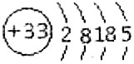 ，做出如下推理，其中与事实不符的是
A.砷元素位于元素周期的第四周期、第VA族
B.砷原子不如溴原子的得电子能力强
C.砷酸酸性比磷酸酸性强
D. 在相同条件砷元素的氢化物的稳定性弱于氨气
12.为达到预期的实验目的，下列操作正确的是
A.欲配制量分数为10%的ZnSO₄溶液，将10gZnSO₄7H₂O溶解在90g水中
B.欲制备Fe（OH）₃胶体，向盛有沸水的烧杯中滴加FeC1₃饱和溶液并长时间煮沸
C.可以使用乙醇提取溴水中的溴单质
D.为鉴别KC1、A1C1₃和MgC1₂溶液，分别向三种溶液中滴加NaOH溶液至过量
13.下列各组离子在强酸性条件能量共存的是
A.Ca²⁺、、、C1⁻ B.K+、Fe²⁺、C1⁻、NO₃⁻
C.Na⁺、Fe²⁺、I⁻、SO₄²⁻ D.NH₄⁺、Na⁺、Br⁻、HCO₃⁻
14.亚氨基羟（Li₂NH）是一种储氢容量器，安全性好的固体储氢材料，其储氢原理可表示为。下列有关说法正确的是
A.Li₂NH中N的化合价是 B.该反应中H₂既是氧化剂又是还原剂
C.Li⁺和H⁺的离子半径相等 D.每反应1molH₂转移2mol电子
15.短周期元素X、Y、Z的原子序数依次递增，其原子的最外层电子数之和为13.X与Y、Z位于相邻周期，Z原子最外层电子数是X原子内层电子数的3倍或者Y原子最外层电子数的3倍。下列说法正确的是
A.X的氢化物溶于水显酸性且稳定性弱于HF[来源:Zxxk.Com]
B.Y的氧化物是离子化合物，Y的氢氧化物碱性比氢氧化钠弱
C.Z的氢化物的水溶液在空气中存放不易变质
D.X和Z的最高价氧化物对应的水化物都是弱酸
16.下列说法在一定条件下可以实现的是
①酸性氧化物与碱发生反应
②弱酸与盐溶液反应可以生成强酸[来源:学+科+网]
③没有水生成，也没有沉淀和气体生成的复分解反应
④两种酸溶液充分反应后的溶液体系为中性
⑤有单质参加的非氧化还原反应
⑥两种氧化物反应的产物有气体
A.①②③④⑤⑥ B.②④⑤⑥ C.①②③⑤ D.③④⑤⑥
17.X、Y、Z、W是中学化学常见的四种物质，它们之间具有如图示转化关系，则下列组合可能的是
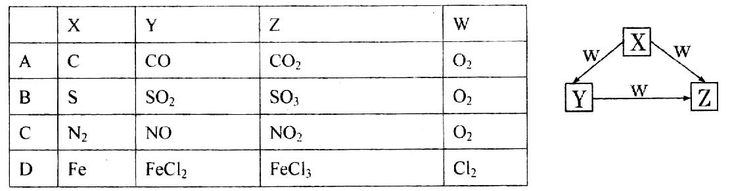
18.现有25mL，2molL⁻¹的Na₂CO₃溶液和75mL，1molL⁻¹的稀盐酸反应，（1）将Na₂CO₃溶液缓缓滴入盐酸中；（2）将稀盐酸缓缓滴入，溶液中；在标准状况下产生气体体积的情况是
A.均为0.84L B.均为0.56L C.（1）＞（2） D.（2）＞（1）
19.将过量的CO₂分别通入①CaC1₂溶液；②Na₂SiO₃溶液；③Ca（C1O）₂溶液；④饱和Na₂CO₃溶液。最终溶液中有白色沉淀析出的是
A.①②③④ B.②④ C.①②③ D.②③
20.足量铜与一定量浓硝酸反应，得到硝酸铜溶液和NO₂、NO的混合气体，气体与1.68LO₂（标准状况）混合后通入水中，所有气体完全被水吸收生成硝酸。若向所得硝酸铜溶液中加入5mol/LnaOH溶液到Cu²⁺恰好完全沉淀，则消耗NaOH溶液的体积是
A.60mL B.45mL C.30mL D.15mL

第II卷（非选择题 共50分）
注意事项：1.用0.5mm黑色签字笔将第II卷答案填写在答题纸上，考试结束后上交答题纸。
2.答题前将答题卡的项目填写清楚
三、填空题（本题共5小题，共50分）
21.（5分）某一离子反应体系有反应物和产物共以下六种：
MnO₄⁻、H⁺、O₂、H₂O、H₂O₂、Mn²⁺，[来源:学_科_网Z_X_X_K]
已知该反应中的H₂O₂只发生如下过程：
（1）该反应中的还原剂是________。
（2）该反应中，发生还原反应的过程是______→______。
（3）KMnO₄溶液随着酸性的增强氧化性不断增强，应选择_______（选填“稀硫酸”或“浓盐酸”）进行KMnO₄溶液的酸化。
（4）如反应转移了0.6mol电子，则产生的气体在标准状况下体积为________。
[来源:学&科&网Z&X&X&K]
22.（5分）实验时需用到3molL⁻¹的盐酸100mL，现用12molL⁻¹的盐酸来配制。
（1）需要用量筒量取12molL⁻¹的盐酸的体积为________mL；
（2）实验室提供有如下仪器，为完成配制需要选择的仪器为_________。
A.50mL B.100mL C.玻璃棒 D.50mL容量瓶 E.10mL量筒
F.胶头滴管 G.100mL烧杯 H.100mL容量瓶
（3）下列实验操作不正确的是________（填写标号）。
A.使用容量瓶前，检查它是否漏水
B.容量瓶用蒸馏水洗净后，再用待配溶液润洗
C.配制溶液时，用量筒取浓盐酸并沿玻璃棒倒入容量瓶中，缓慢加入蒸馏水到距离刻度线1~2cm处，改用胶头滴管滴加蒸馏水直到凹液面的最低点和刻度线相平
D.定容后盖好瓶塞，用食指顶住瓶塞，用另一只手托住瓶底，把容量瓶倒转多次
23.（11分）下表是元素周期表中的一部分，表中所列字母分别代表一种化学元素，请回答下列问题：
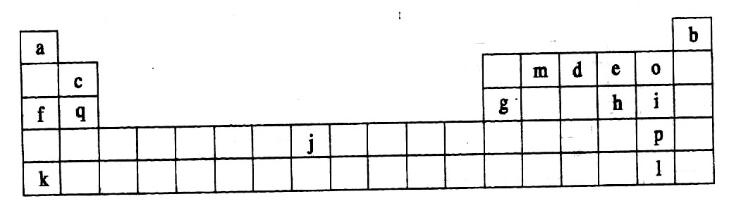

（1）写出j在周期表中的位置____________
（2）在字母指出的元素中，除j外最外层电子数为2个的元素有________（填元素符号）
（3）元素a、m、d、e以原子个数比5：1：1：3形成的常见无机物能与过量稀NaOH溶液反应，其离子方程式为_____________________
（4）i的单质和h的一种氧化物均能使品红溶液退色，二者以物质的量1：1通入品红溶液中未出现明显现象，原因是____________________（写化学方程式）
（5）k元素与1元素形成的简单核离子的半径更大的是_______的离子（填字母）
（6）i和g形成的化合物为其价化合物，推测p和g形成________化合物（填“共价”或“离子”）
24.（12分）短周期元素的单质X、Y、Z在通常状况下均为气态，并有下列转化关系（反应条件略去）：
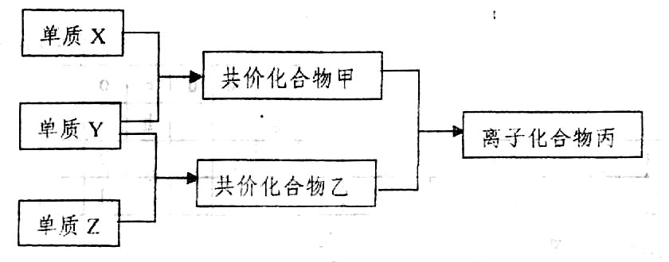

已知：a常见双原子单质分子中，X分子含共价键最多。
B甲分子中含10个电子，乙分子含有18个电子。
（1）化合物丙中阳离子的检验方法是___________________________________________。
（2）实验室可用下图所示装置（夹持固定装置略去）加热化合物丙和另一种化合物制备并收集甲。
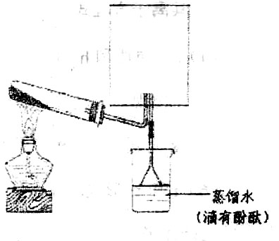
①写出试管内发生的化学反应方程式_____________。
②在图中方框内绘出用烧瓶收集中的仪器装置简图
③烧杯中溶液由无色变为红色，其原因是（用电离方程式表示）______________。
④将甲的浓溶液滴加至某物质中可快速制备甲，该物质可能为_______。
a.浓硫酸 b.碱石灰 c.氧化钙 d.氯化镁
（3）X、Y中的元素可组成具有18个电子的分子，该分子可由NaC1O与甲反应制得，请写出化学反应方程式_____________________________
25.（17）化学实验是研究物质性质的基础。某KC1样品可能含有杂质K1、K₂SO₄、K₂CO₃、KHCO₃中的某几种。
I.设计如下实验确定样品中上述杂质是否存在：
（1）K₂SO₄的检验：取少量样品溶于水后，加入_______和______（填试剂名称），观察到白色沉淀，确定试样中存在K₂SO₄
（2）K1的检验：取少量样品溶于水，加入氯水后再加入CC1₄，观察到混合液的下层为_________色，确定试样中存在K1
（3）K₂SO₃、KHCO₃的检验：取少量样品溶于水，再加MgC1₂溶液无现象，再加入盐酸有无色无味气体生成，确定试样中存在_________
II.设计以下流程对样品进行提纯
i.将样品溶于水成溶液
ii.在上述所得溶液中加过量的Ba（OH）₂，再加入过量的K₂CO₃，过滤
iii.取ii所得滤液加入适量的盐酸，后通入足量的氯气，萃取分液
iv.取iii所得水溶液，蒸发结晶后得固体氯化钾
就上述流程回答下列问题：
（1）在ii中加入过量K₂SO₃的目的是__________________；
（2）写出iii中反应的离子方程式_________________________________；
iii.用上述提纯后的氯化钾固体，用下列装置设计实验制取氯气并做相关性质实验：
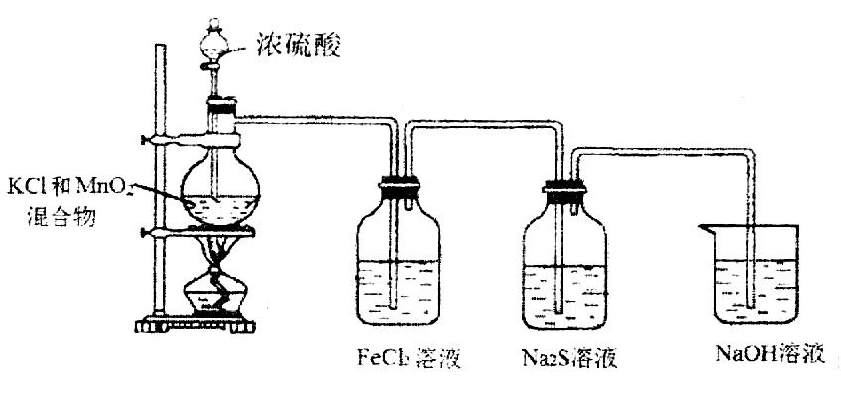

（1）已知浓硫酸和氯化钾固体可反应生成氯化氢，写出下一步产生氯气的化学反应方程式_________________________________________________________________________。
（2）实验过程中FeC1₂溶液中反应的离子方程式为_______________________________
（3）实验过程中Na₂S溶液会出现什么现象？___________________________________由此判断硫的非金属性__________氯的非金属性（填“强于”或“弱于”）
[来源:Zxxk.Com]
